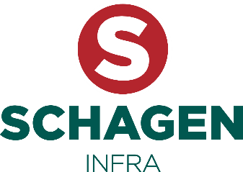

23 maart 2026

Beste heer/mevrouw,
Vanaf 4 mei 2026 voeren wij in opdracht van Ontwikkelingsmaatschappij Hattemerbroek B.V. werkzaamheden uit aan de Zuiderzeestraatweg. In deze brief leggen wij uit wat we gaan doen, hoe lang de werkzaamheden duren en wat dit betekent voor de bereikbaarheid van de Zuiderzeestraatweg en Innovatiestraat.
Wat gaan we doen?
Wij maken in opdracht van Ontwikkelingsmaatschappij Hattemerbroek B.V. twee bushaltes aan de Zuiderzeestraatweg in Hattem. Met de aanleg van deze bushaltes wordt de bereikbaarheid van Bedrijvenpark H2O en de omgeving verbeterd.
Planning
De werkzaamheden starten op 4 mei. We beginnen met voorbereidende werkzaamheden en gaan vervolgens aan de slag met grondwerk, riolering en straatwerk.
De werkzaamheden duren naar verwachting tot eind mei 2026. Deze planning is een uitgangspunt. Door weersomstandigheden of andere onvoorziene situaties kunnen de werkzaamheden worden uitgesteld of verschoven.
Wat betekent dit voor de bereikbaarheid?
Tijdens de werkzaamheden kunt u hinder ervaren. We nemen verkeersmaatregelen om het werk veilig uit te kunnen voeren. Op de Zuiderzeestraatweg werken we met een halve rijbaanafzetting en een verkeersregelinstallatie (VRI).
- De Innovatiestraat is tijdelijk afgesloten/ beperkt bereikbaar.
- Er geldt een omleidingsroute voor auto’s en fietsers via de Oostersedijk/Energiestraat.
- Bedrijven en woningen blijven bereikbaar.
Wat merkt u van de werkzaamheden?
Tijdens de werkzaamheden kunt u merken dat de verkeerssituatie tijdelijk anders is dan u gewend bent. Denk aan aangepast verkeer, werkverkeer in de omgeving en een tijdelijke wijziging in de bereikbaarheid van woningen en bedrijven. Met verkeersmaatregelen, duidelijke bebording en een omleidingsroute zorgen wij ervoor dat het werk veilig kan worden uitgevoerd en dat de omgeving zo goed mogelijk bereikbaar blijft.
Heeft u nog vragen?
Voor vragen of opmerkingen kunt u tijdens kantooruren contact opnemen met projectleider Michael Bosman via telefoonnummer 06-21444507.

Met vriendelijke groet,

Michael Bosman
Projectleider uitvoering
Schagen Infra

